
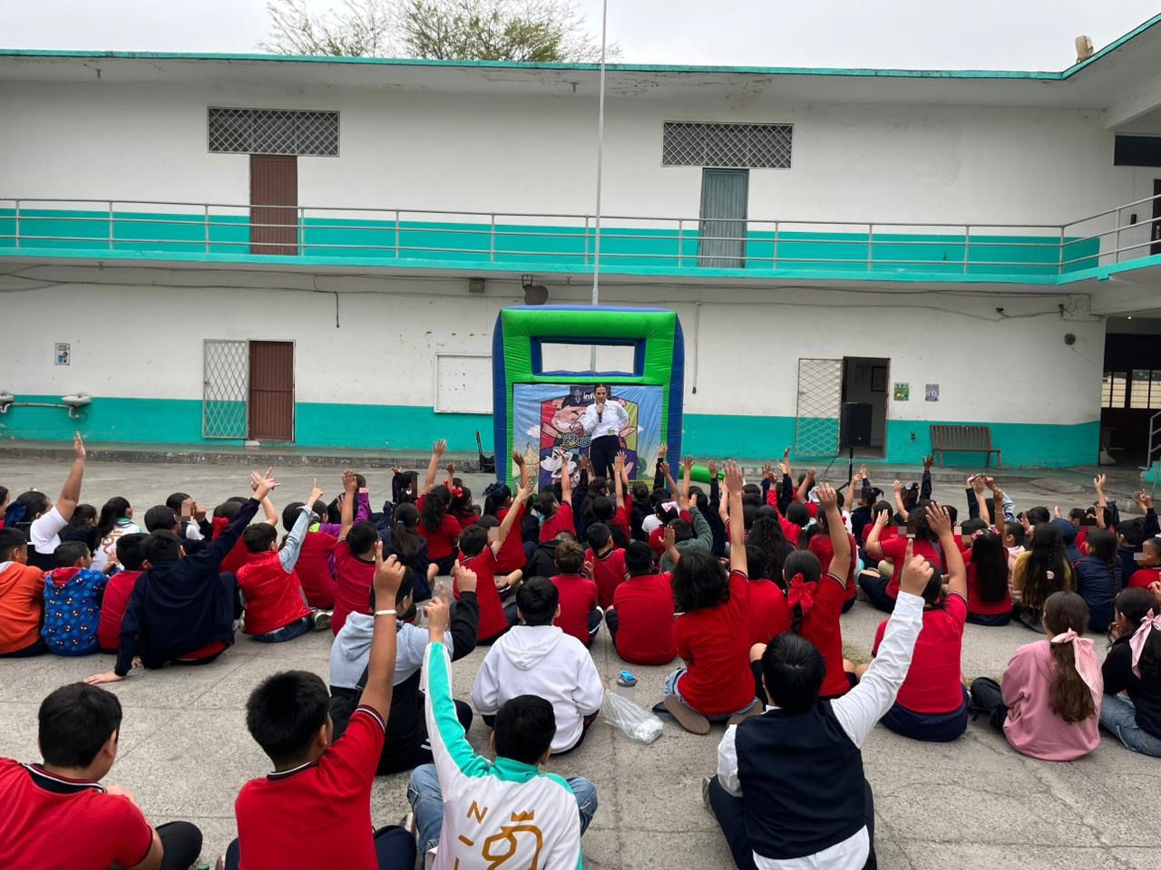
Fecha: 02 de marzo 2026
Hora: 9:30 a.m.
Asistentes: 138
Dirigido a: Escuela Prim. Francisco I. Madero.
Programa Infantil “Los Valores de la Transparencia”
Cuento: No te enredes en las redes

